1. Explique que es un PCB y para qué sirve.

Un PCB es un *circuito impreso*, en el cual se *imprimen* las conexiones/pistas/circuitos entre diferentes componentes electrónicos. Los componentes se colocan en la misma, soldándolos con estaño, de manera de establecer la conexión.

La placa está compuesta de dos materiales, uno conductor y otro no. El material conductor generalmente es cobre, y el no conductor puede ser fibra de vidrio, FR4, epoxi u otros.

Wikipedia:

*En electrónica, una “placa de circuito impreso” (del inglés: Printed Circuit Board, PCB), es una superficie constituida por caminos, pistas o buses de material conductor laminadas sobre una base no conductora. El circuito impreso se utiliza para conectar eléctricamente a través de las pistas conductoras, y sostener mecánicamente, por medio de la base, un conjunto de componentes electrónicos. Las pistas son generalmente de cobre, mientras que la base se fabrica generalmente de resinas de fibra de vidrio reforzada, cerámica, plástico, teflón o polímeros como la baquelita.*

1. Utilizando la bibliografía disponible explique el significado y las características de los siguientes términos utilizados para describir un PCB: netlist, Material Base, espesor, simple faz, doble faz, huella o footprint, PTH, SMD, vías, pistas, máscara antisoldante, serigrafía, montajes, áreas de cobre, conexión con alivio térmico, borde de corte.

* Netlist: archivo que contiene los componentes y su interconexionado.
* Material base: material del cual está hecho la PCB
* Espesor: Espesor de la placa.
* Simple faz: la placa posee cobre de un solo lado
* Doble faz: la placa posee cobre de ambos lados
* Huella o footprint: representación de la estructura física del componente.
* PTH: componente cuyos pines/patas atraviesan la placa.
* SMD: componente de montaje superficial, sus pines van apoyados sobre la placa
* Vías: agujero que atraviesa la placa, generando una conexión entre las pistas que toca de cada lado.
* Pistas: linea conductora de cobre.
* Máscara antisoldante: pintura especial que tapa el cobre para que no pueda ser soldado.
* Serigrafía: Información extra que se pinta en la PCB tal como valor de los componentes ??? O se refiere al método
* Montajes: Son los agujeros que tiene en cada esquina la pcb para apoyarla o asegurarla
* Áreas de cobre: superficie de cobre que se expande automáticamente, Kicad trata de cubrir toda el área posible sin realizar cortos. Suele usarse para generar planos de tierra.
* Conexión con alivio térmico: propiedad de un área de cobre que, al llegar a un pin que debe ser conectado por esta, no lo hace completamente, si no que traza pequeñas lineas del ancho de una pista para evitar la transferencia de calor.

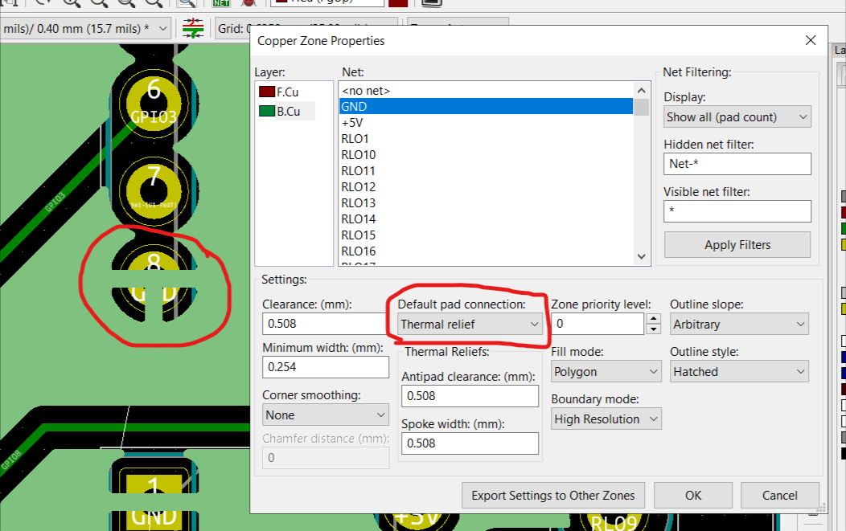

* Borde de corte: le indica a Kicad donde termine la placa.

1. Explique que es un PAD y cuál es la diferencia con una vía. ¿Cómo se dimensionan?

Un pad es una superficie de cobre en un circuito impreso o PCB que permite soldar o fijar la componente a la placa. Existen dos tipos de pads; los thru-hole y los smd (montaje de superficie).

Los pads thru-hole están pensados para introducir el pin de la componente para luego soldarla por el lado opuesto al cual se introdujo. Este tipo de pads es muy similar a una vía thru-hole.

Los pads smd están pensados para montaje superficial, es decir, soldar la componente por el mismo lado de la placa en donde se emplazó.

Una vía es una perforación metalizada (en inglés, plated vía) que permite que la conducción eléctrica no se interrumpa cuando se pasa de una superficie a otra.

1. Explique que es una huella (footprint) y como se puede diseñar de acuerdo a la hoja de datos del componente y del tipo de encapsulado seleccionado.

Es la representación física de un componente. En general la mayoría de los componentes utilizan formatos estandarizados (DIP para circuitos integrados, TO para transistores y cosas con pocas patas, o cosas que requieren disipación). Esta información siempre se encuentra en la datasheet del componente.

1. Antes de comenzar a utilizar Kicad, realice un resumen de las herramientas disponibles en el editor de PCB (barras de herramientas izquierda y derecha).



En orden de arriba hacia abajo:

* Desactivar chequeo de errores
* Mostrar/ocultar puntos de grilla
* Coordenadas Radiales
* Usar pulgadas
* Usar milímetros
* Mostrar/ocultar lineas enteras para el cursor
* Mostrar/ocultar conexiones faltantes
* Mostrar zonas de cobre completas
* Mostrar bordes externos de las zonas de cobre
* Mostrar bordes internos y externos de las zonas de cobre
* Mostrar solo contorno de pads
* Mostrar solo contornos de vías
* Mostrar solo contornos de pistas
* Modo alto contraste
* Mostrar/ocultar lista de capas
* Mostrar/ocultar herramientas de microondas



En el mismo orden que antes

* Modo selección (default)
* Resaltar conexión, te paras en una pista y la marca en color más fuerte
* Red local ??? Ni la más puta idea
* Agregar footprint/huella
* Agregar pista
* Agregar via
* Agregar zona de cobre
* Agregar zona de no pistas/prohibida
* Agregar polígono
* Agregar circunferencia
* Agregar arco
* Agregar polígono
* Agregar texto
* Agregar cota
* Agregar cota de radio
* Eliminar ítem (cualquier cosa del pcb)
* Agrega un origen ??? que dice
* Cambia de lugar la coordenada 0,0
* Un calibre, mide distancias, que va a hacer si es un calibre.